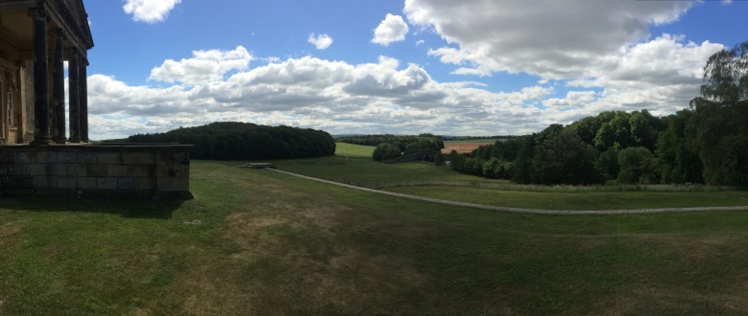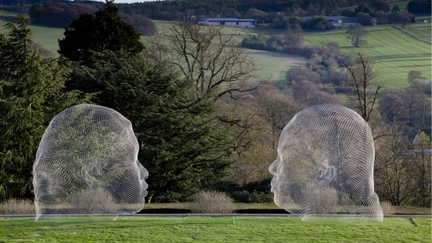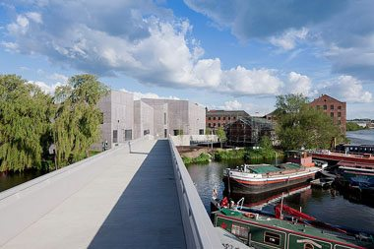

EXCURSIE DE ENGELSE LANDSCHAPSTUIN
LANDSCHAP EN GEBOUW
woensdag 19 juni tot en met zondag 23 juni 2019

We bezoeken een aantal toonaangevende historische en actuele landschapsparken in Noord-Engeland en recente gebouwen in een landschappelijke omgeving. Centraal staat het belang van contextueel ontwerpen. De historische landschapsparken hebben een grote invloed gehad op het vakgebied, op het architectonisch-, landschaps- en stedenbouwkundig ontwerp.

programma
Woensdag vertrekken we met de boot vanuit Rotterdam. Het Yorkshire sculpture park staat als eerste op het programma. Dit historische landgoedpark is nu een open lucht galerie met beelden van internationale kunstenaars. In het park bekijken we ook een aantal bijzondere gebouwen van FCB studio’s en de Longside gallery van Tony Fretton.

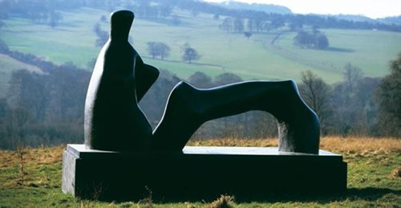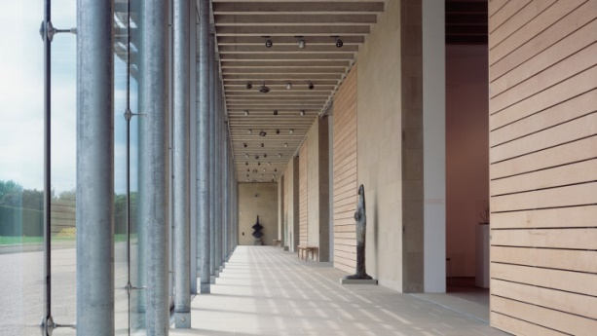

In de middag wandelen we door Branham park, het ontwerp vormt een overgangen van een formele Franse tuinaanleg naar de Engelse Landschapsstijl.
We overnachten twee nachten in York.

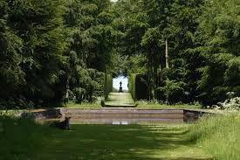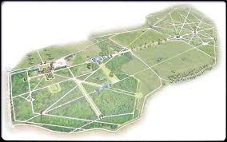

Vrijdag leidt landschapsarchitect Esther Priestley (gemeente York) ons langs de bijzondere plekken en actuele projecten van York, zoals een interessante ontwikkeling rond het Central Station van York. En we bezoeken Castle Howard, een iconisch landschapsarchitectonisch project daterend uit de Verlichting. We krijgen een rondleiding door de landschapsarchitect die bij de restauratie van de tuin is betrokken.
We bezoeken de ruïne van Whitbey, die is gelegen in een prachtige landschappelijke setting op de rand van het steile kustklif. Via de woeste Moors met grouse en hei komen we voor het diner aan in de pub van het mooie gehucht Hutton-le-hole en genieten daar gezamenlijk een maaltijd.

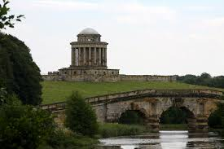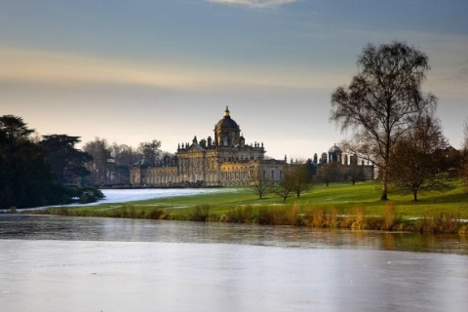

Op zaterdag zien we een late compositie van de bekende landschapsontwerper Lancelot ‘Capability’ Brown, Harewood. Als afsluiting gaan we naar The Hepwort in Wakefield van David Chipperfield Architects. Eind van de middag stappen we weer op de boot en zijn zondagochtend vroeg terug in Rotterdam.

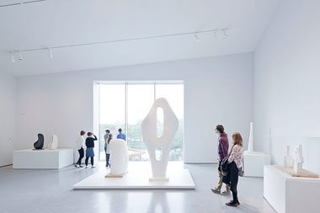

De kosten zijn € 650,= inclusief reis en verblijf, gemeenschappelijke maaltijd en entree tot parken en museum.
Maximum aantal deelnemers: 25

Niké van Keulen
Loes Verhaart

